INFORMACIÓN REQUERIDA PARA EL DESARROLLO DE INVESTIGACIÓN LLEVADA A CASOS

Objetivo: Recopilar información de base para el desarrollo de investigación llevada a casos de la empresa objeto de estudio de cada grupo de trabajo, según los instrumentos diseñados para tal fin, con el propósito de analizarla y presentar informe final acorde con dicha información.

- INFORMACIÓN DE LA EMPRESA

1. Misión:

2. Visión:

3. Descripción de la empresa (ubicación, contacto, otros):

4. Reseña histórica de la empresa:

5. Tipo de empresa (clasificación):

6. Tipo de actividad productiva/comercial:

7. Tamaño de la empresa:

8. Número de empleados:

9. Organigrama de la empresa:

- VALORACIÓN DE RIESGOS

10. Política de calidad:

11. Cuentan con SGC:

12. Descripción del (os) proceso (s) productivo o servicio:

13. Descripción de las áreas físicas de la empresa (plano, fotos, descripción de actividades desarrolladas, equipos, materiales, personal, lo anterior de cada área o dependencia con una descripción de lo que observen):

14. Manual de sistema de seguridad y salud ocupacional:

15. Distribución de empleados por área y/o dependencia de la empresa:

Área/Dependencia | No. Empleados | Genero |  | Tipo de Contratación |  |  | Observaciones
 |  | M | F | TF | IND | ROT
Administrativa | XX
 | XX
 | XX

16. Horarios laborales según área, dependencia, cargo o actividad:

Área/Dependencia/Cargo/Actividad/Otros | Horario
 | XX
 | XX
 | XX

17. Condiciones y Requisitos del sistema de gestión:

REQUISITO TÉCNICO LEGAL | CUMPLIMIENTO |  |  | NO APLICABLE
 | Si | No | Parcial
18. Para diligenciar la matriz de riesgos (GTC45) se deberá:

- Clasificar procesos, actividades y tareas (se podrá listar los procesos y las actividades asociadas a los mismos, incluir instalaciones, planta, personas y procedimientos).

PROCESO | ACTIVIDAD | TAREAS | INSTALACIONES | PLANTA | PERSONAS | PROCEDIMIENTOS
CORTE Y SOLADURA | Corte con cizalla

De cada proceso, actividad y tarea relacionada en la tabla anterior se hace necesario también recopilar para cada uno la siguiente información de manera organizada y estructurada de la siguiente manera (es decir, que si existen 10 procesos o actividades o tareas, deberá hacer un cuadro con esta información por cada uno):

Nombre del Proceso, Actividad y Tarea
Descripción

Interacción con otros procesos, actividades y tareas
Partes interesadas (visitantes, contratistas, público, vecinos, entre otros)
Procedimientos, instructivos de trabajo relacionados
Maquinaria, equipos y herramientas
Plan de mantenimiento
Manipulación de materiales
Servicios utilizados (ej, aire comprimido)
Sustancias utilizadas o encontradas en el lugar de trabajo (humos, gases, vapores, líquidos, polvos, solidos), su contenido y recomendaciones (hoja de seguridad)
Requisitos legales y normas relevantes aplicables a la actividad
Sistemas de emergencia (equipo de emergencia, rutas de evacuación, comunicación y apoyo externo en caso de emergencia)
Datos de monitoreo (estadística de incidentes, equipos y sustancias empleadas)

- Posibles peligros relacionados con cada actividad laboral detallada en la tabla anterior (quien, cuando, y como puede resultar afectado). Controles existentes para la reducción del riesgo asociado a cada peligro.

ACTIVIDAD | PELIGRO (¿Existe una situación que pueda generar daño?) | QUIEN (¿Quién o qué puede sufrir daño?) | CUANDO (¿Cuándo puede ocurrir el daño?) | COMO  (¿Cómo puede ocurrir el daño?) | EFECTOS POSIBLES (¿Cómo pueden ser afectados el trabajador o parte interesada expuesta? ¿Cuál es el daño que puede ocurrir?)* | CONTROLES EXISTENTE (fuente, medio, individuo) | VALOR DEL RIESGO (aceptabilidad del riesgo)

*Tener en cuenta en los efectos posibles la categoría del daño sobre la salud o sobre la seguridad (daño leve, moderado, extremo)

- Diligenciar la plantilla en Excel (Anexo 1-Matriz_GTC45_V1) lo que está en las casillas naranjas y en letras rojas (no manipular las casillas que no tienen el color naranja y están con letras color rojo). Deberá ingresar a la pestaña que dice matriz de riesgos verificar los comentarios que aparecen las casillas de las filas 10 y 11 para llenar cada columna. Las columnas N, O, R, S no deberán ser modificadas dado que cada una de estas ya se encuentra programada con fórmulas de cálculo.

A continuación se muestran imágenes de ejemplo para el diligenciamiento de la matriz de excel que se basara en la información recopilada previamente:

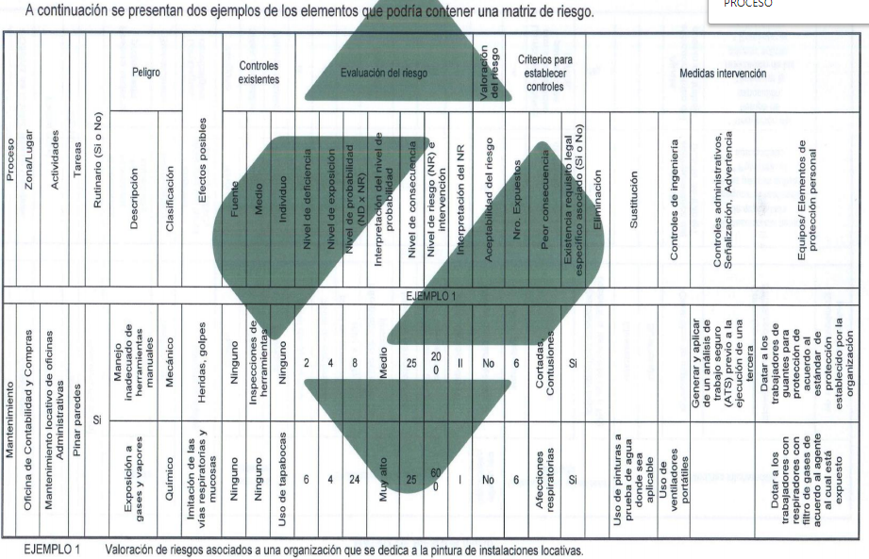

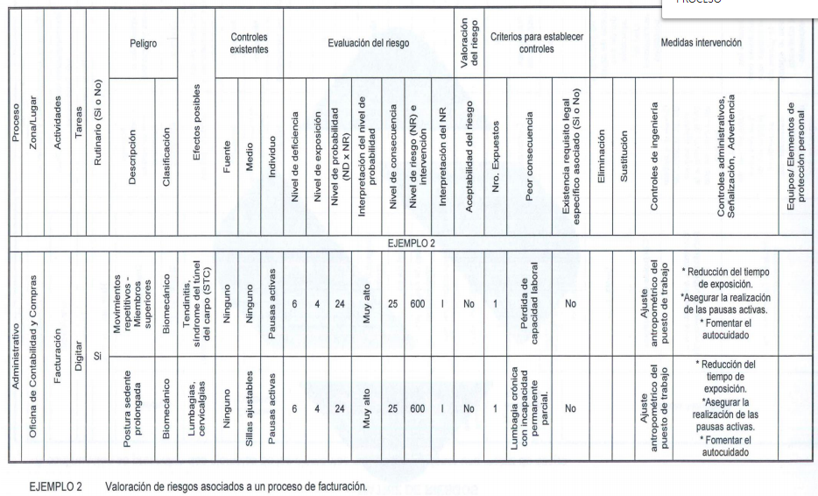

19. Accidentes ocurridos en los últimos 5 años (registro, estadísticas, descripción):

20. Instrumento tomado Instituto Nacional de Seguridad e Higiene del Trabajo, Gobierno de España, Ministerio de Trabajo Migraciones y Seguridad Social (Cuestionarios del 1 al 22, Anexos 2 y 3, que se encuentran en la carpeta denominada Instituto Nacional de Seguridad e Higiene del Trabajo), en estos solo deberá marcar con una X según cada respuesta en el SI o en el NO.

21. Encuestas (Anexo 4)

- Empleados (pestaña “Trabajadores”), deberá realizar un formato por cada trabajador de la empresa o del área del proceso crítico de estudio de la misma. Se recomienda realizar el mayor número de encuestas posibles para poder calcular el tamaño de la muestra con el menor porcentaje de error. Es importante leer los comentarios en cada casilla de observaciones para poder diligenciar dichas observaciones.

- Supervisor y/o encargado de seguridad (pestaña “Supervisor – Encargado SST”), esta deberá ser aplicada al encargado de velar por el SST (si solo tiene uno la empresa o a cada uno de los encargados de esta función). Es importante leer los comentarios en cada casilla de observaciones para poder diligenciar dichas observaciones.

